План
Вступ
- Мелірування: основні види
- Інструменти та приладдя для мелірування волосся
- Технологія виконання
- Інструменти та апаратура перукарів
- Охорона праці
ВИСНОВОК
СПИСОК ЛІТЕРАТУРИ
ДОДАТКИ

Вступ
Протягом кількох десятиліть демонструється, що творчий процес завжди знаходиться у русі. Перукарська мода нестримна. Вчора - африканські кучері і гладенький шовк, сьогодні - розвіяні текстурні локони і начіси, тупіровки. Що буде завтра? У сучасному перукарському світі сприймаються самі найрізноманітніші тенденції та тільки одиниці виявляються на гребені хвилі.
На сучасному етапі більшість людей прагнуть кардинально змінити свій імідж. Зараз в іміджі важливо все: від усмішки до самих кінчиків нігтів. Враховується простота та легкість у виконанні. На даний час не є проблемою підбір зачіски для клієнтів, різноманітних стрижок, та навіть форми брів, губ, макіяжу. Це все можна зробити за допомогою комп’ютерної графіки. І це зменшує ризик неправильного виконання роботи при обслуговуванні клієнта.
Сучасний розвиток мистецтва доповнює красу людського тіла незвичайними, стильними прикрасами - це пірсінг і татуїровки, але це дуже екстравагантно та екстримально. Проте і цьому знайшли заміну. Є інше мистецтво для створення фантастичного іміджу - боді-арт - одне із самих модних і популярних на сьогодні направлень дизайну, і методика створити особистий, оригінальний імідж, по іншому подивитися на людське тіло, людський образ і стиль.
Впроваджуються нові технології, нові види послуг, організовуються українські школи перукарів, конкурси, майстер-класи моделюванні зачісок і макіяжу та розвитку сучасної моди. Сьогодні в моді асиметрія, де поєднується класика, авангард, настройка контрасту, колорування, різні трикутники, а також стрижки у формі бахроми - рвана структура.
До розвитку перукарського мистецтва і декоративної косметики можна віднести відкриття великої кількості спеціалізованих кваліфікованих шкіл, де викладають спеціалісти своєї справи і навіть відкриття вищих закладів з поглибленим вивченням перукарського мистецтва, декоративної косметики.
Волосся - природна прикраса людини. Воно надзвичайно еластичне та пружне, при змочуванні здатне збільшувати свою довжину на 20% і більше.
Росте волосся із кореня - цибульки, яка виділяє нові клітини; цей процес може продовжуватись десятки років. Волосся, що випало або висмикнуте волосся виросте знову на тому ж місці, якщо живе коріння.
При досягненні волоссям певної довжини воно починає сіктися, нерідко ламається.
Довжина волосся залежить від багатьох факторів. В одних людей волосся росте не нижче пліч, у інших - до пояса.
Кількість волосся на голові у різних людей неоднакова. У білявок, волосся, як правило, тонше, тому кількість волосинок на голові у них більша, ніж у чорнявок. У чоловіків волосся на 10-15% менше, ніж у жінок.
Для кожної людської раси характерним є свій різновид волосся:
1) азіатська раса - густе, товсте, чорне, жорстке волосся;
2) європейська раса - волосся середньої товщини, тонке, світле, пряме, хвилясте.
Нещодавно у Києві визначився напрям моди - так званий тренд. Зараз побутує комерційна мода, тобто це прості у виконанні зачіски і стрижки. Їх не тяжко виконувати, а також це під силу любому перукареві. Вони створені саме для щоденного використання в житті.
Для чоловіків коротке волосся це дуже скромно, тому зараз у моді довге волосся - класика, стабільність і авангард.
Мода початку тисячоліття позволяє змінювати фасон традиційної весільної фати і навіть прикрасити голову нареченої яскравою пов’язкою чи оригінальною шапочкою.
Також моду нам диктують зірки естради, телеведучі та їхні показові особи. Вони підкреслюють простоту та елегантність у виконанні.

- Мелірування: основні види

Освітлення волосся. Блондування. Мелірування пасом волосся увійшло в моду недавно - в 70-х роках минулого століття.
Спочатку мелірували окремі пасма по всій голові, техніка мелірування волосся, як і метод його освітлення, розвивалися.
На початку ХХ століття була мода на блондування всього волосся на голові. Пізніше почали освітлювати окремі пасма навіть на короткому волоссі. При цьому використовувалась шапочка з отворами власноручного виготовлення. Пасма висмикувались у отвори в’язальними гачками або хвостиками гребінця. Іноді користувались стрічками з поліетилену, зв’язувавши їх з обох сторін у вигляді шапочки.
Ці методи давали прийнятні результати мелірування, але були малоефективні. Їх і зараз використовують в домашніх умовах.
Зараз промисловість виготовляє спеціальні шапочки та інші пристосування для зручності перукаря, високі технології підвищують якість процесу.
Нині мелірування стало надзвичайно популярним. Мелірувати можна як коротке, так і довге волосся, що значно розширює можливості перукарів. Створювати нові зачіски, втілювати творчі фантазії певним чином вплинуло на виникнення і поширення конкурсних змагань.
В домашніх умовах волосся мелірують за допомогою самостійно приготовленого складу хімічних речовин.
Виготовлення складу для освітлення волосся в домашніх умовах з таблеток:
Таблетку пероксиду водню подрібнити, помістити в ємність.
1 таблетка в 30 мл води дає 1%-ний розчин H₂O₂;
3 таблетки в 30 мл води дають 3%-ний розчин H₂O₂;
n таблеток в 30 мл води дають n%-ний розчин H₂O₂.
Концентрацію розчину добирають в залежності від ступеня освітлення і особливостей волосся. Більш тривалий час дії препарату дає сильніше освітлення волосся.
Розчин пероксиду водню готують безпосередньо перед застосуванням, тому що при збереженні препарату у відкритій ємності останній втрачає свої властивості. Промисловість виготовляє 30%, 18% та 3% розчини пероксиду водню. Зберігають їх у щільно запакованих ємностях, у темних місцях. Перед застосуванням розводять водою до певної концентрації.
Мити волосся перед освітленням та меліруванням не потрібно. Природне жирове змащення зберігає шкіру голови від шкідливої дії препарату H₂O₂. Лоб та скроні змащують кремом або вазеліном біля смуги росту волосся. Для прискорення реакції в склад додають кілька крапель нашатирного спирту.
Різні типи волосся здатні витримати різну концентрацію пероксиду водню. Нижченаведена таблиця дає уявлення про групи, типи волосся, як також про допустиму концентрацію розчину пероксиду водню що беруть для освітлення.

Групи | Типи волосся | Допустима концентрація H₂O₂
І група | товсте, жорстке волосся, яке раніше не підлягало освітленню та хімічній завивці | ≤ 9-12%
ІІ група | волосся середньої товщини, нормальні, пружні, еластичні | 7-10%
ІІІ група | тонке, м’яке, шорстке, слабке волосся | 4-7%
ІV група | волосся будь-якої з вищеназваних груп, яке раніше підлягало освітленню або хімічній завивці | 3-4%

При умові зменшення часу витримки препарату на волоссі можна використовувати більшу його концентрацію. Більшу ніж 12% концентрацію використовувати не рекомендується, оскільки можна перепалити волосся: воно стане крихким, ламким, може навіть випасти.
Наносити освітлювач або барвник на пасма потрібно якомога скоріше, щоб різниця у часі витримки на перших та останніх пасмах була мінімальною.
Якщо волосся по всій голові освітлюють вперше.
Освітлення проводять у 2 етапи на сухому, немитому волоссі.
Клієнта вкривають пеньюаром непромокальним. Лоб, скроні, шию змащують кремом, вазеліном для запобігання дії освітлювача. Перед цим роблять пробу на чутливість шкіри голови до препарату.
Краплину препарату наносять за вушну раковину чи на згин ліктя, потім змивають. У випадку алергічної реакції підбирають інший препарат і знову роблять пробу на лікті. Проба на волоссі робиться так: Невелику кількість відрізаного волосся кладуть в посудину з препаратом чи пероксидом водню відомої концентрації. через 10 хвилин пасмо виймають, промивають та пробують на розрив. Пасмо може розірватися від сильного його ослаблення через високу концентрацію препарату. У цьому разі розчин препарату слід розвести водою з метою зменшення концентрації, потім знову зробити пробу на іншому пасмі.
Приготувавши освітлювальний склад, намагаються якнайшвидше нанести його на пасма, починаючи з потилиці, тому що потилиця холодніша за тім’яну зону. На скроні препарат наносять в останню чергу, тому що там волосся більш тонкої структури і швидше освітлюється.
На першому етапі препарат наносять на пасма, відступаючи 1,5-2 см від коріння волосся тому що тепло шкіри голови прискорює реакцію і волосся може швидше освітлитись біля коренів, що виглядає неприродно. Через 8-10 хвилин волосся почне змінювати колір. Тепер потрібно нанести освітлювач на прикореневу частину пасма й дуже швидко! Починаємо рахувати час з моменту повного нанесення складу на волосся.
По закінченні витримки і досягненні потрібного кольору волосся голову миють з милом або шампунем теплою водою. Потім волосся віджимають і миють підкисленою водою для нейтралізації шампуню, щоб подовжити дію освітлювача.
На віджате і витерте рушником волосся наносять препарат з лецетином для відновлення структури волосся.
Підготовчі роботи при фарбуванні
- огляд зовнішнього виду волосся: визначаємо структуру, колір, ступінь ушкодженості, ступінь забрудненості;
- з’ясування у клієнта, який колір та відтінок волосся він хоче отримати;
- проведення проби на чутливість шкіри до препарату;
- підготовка приладдя, матеріалів, перукарської білизни, барвників, неметалевого посуду та неметалевого інструменту;
- підготовка джерел тепла;
- змащування кремом шкіри вздовж крайової лінії росту волосся.

- Інструменти та приладдя для мелірування волосся
Для виконання мелірування потрібно приготувати набір предметів і фарб для мелірування:
- чашку й миску;
- мензурку;
- ваги;
- пензлик або ватний тампон на паличці;
- гумові або поліетиленові рукавички;
- накидка непроникна з поліетиленової плівки;
- гребінці з рідкими зубцями і гребінець-хвостик;
- палета або дощечка;
- фольга або поліетиленова плівка нарізана на лінії або квадрати в залежності від довжини волосся і ширини мелірувальних пасом;
- крем, вазелін;
- ножиці для нарізання фольги, плівки;
- затискачі для волосся, неметалеві «качечки» й «краби», тасьма й мотузки, товсті нитки;
- таблетки гідропериту або придбаний у магазині освітлювальний препарат будь-якої вибраної вами фірми, або препарат для тонування волосся;
- ємність для нейтралізуючого розчину;
- оцет 8%-й або лимонна кислота;
- два рушники.
Розрізняють 4 групи волосся:
1) волосся з нормальною гігроскопічністю. До нього відноситься здорове, непошкоджене і м’яке волосся; таке волосся вимагає звичайної обробки і часу витримки барвника;
2) волосся низької гігроскопічності - це тверде, склянисте, сиве, дуже світле або дуже темне волосся; відсутність пігменту в сивому і дуже світлому волоссі робить його твердим і сприятливим до фарбування, такому волоссю потрібна попередня обробка.
3) волосся з високою гігроскопічністю - легко вбирає фарбу, це волосся пористе, волосся, яке попередньо підлягало хімічній обробці, світле, природно - хвилясте волосся і волосся, яке підлягало дії зовнішнього середовища. Таке волосся потрібно фарбувати обережно, фарби вибираємо на 1-2 тони світліші, розбавивши водою. Час витримки волосся зменшується;
4) вибілене волосся - розбавляємо фарбу, зменшуємо час витримки, працюємо з таким волоссям обережно для того, щоб уникнути випадання або перепалювання волосся.
Приготування розчинів для мелірування волосся
Мелірування волосся виконується барвниками І групи, вони випускаються у вигляді порошкових відбілюючих засобів в комплекті з окисниками.
Окисники можуть бути у вигляді кремів та емульсій, таблеток гідропериту і можуть мати концентрацію 4, 6, 9, 12%.
До І групи барвників відносяться всі відбілюючі та освітлюючі речовини:
- перекис водню H₂O₂;
- гідроперит;
- «Блондерон-Супра»;
- «Блондерон-Вікторія».
Блондувати, освітлювати і знебарвлювати треба тільки немите волосся.

- Технологія виконання
Класичне мелірування. Підготовка. Методика.
Мелірування виконується на сухе, немите волосся. Фольгу нарізають завчасно - такої довжини, щоб полоска була на 2-3 см довша пасма.
На кожній смужці фольги загинається край - утворюється кишеня завглибшки 0,5-1 см. Це роблять для того, щоб рідина для освітлювання не витікала на сусідні пасма і шкіру голови, і для уникнення плям, які важко усунути.
Ширина лінії повинна бути достатньою для створення двох згинів з країв фольги і розташування у її центрі пасма волосся.
При дуже довгому волоссі фольгу складають, перегинають разу по довжині, тоді з боків її можна не загинати.
Загини з боків зручно виконувати хвостиком або зубами гребінця. Пальцями підгинають вільні краї, не натискаючи на центр фольги, де розташовується волосся.
Перш ніж накласти пасмо на фольгу, на неї наносять освітлюючий склад, потім накладають волосся і на волосся наносять освітлювача; фольгу загинають.
Можна підгинати верхні куточки, щоб фольга не сповзала. Необхідно нанести освітлювач спочатку на фольгу, щоб надійніше фарбувалося волосся на згині фольги.
При нанесенні освітлювача фольгу зручно тримати так, як показано на рис. 8, спираючись на голову двома пальцями. Верхнє волосся підколоти затисками.
Можна почати з потилиці. Відчісувати горизонтально проділ. Потім пасмо відділяють зигзагоподібним проділам.
Щоб проділ був чіткий і рівний, зручно його малювати хвостиком гребінця, як авторучкою, правою рукою при цьому спираючись на ліву.
Розташування мелірованих пасом на голові залежить від типу зачіски і смаку майстра.
Відчісуючи зигзагом волосся, хвостиком гребінця вибирають пасма для мелірування справа наліво по верхніх зубцях проділу.
Піднімають прядочки і підкладають змазану освітлювачем фольгу кишенею до коріння волосся. Опускають пасмо на фольгу і наносять на неї освітлювач. Притримують фольгу за верхні кути. Можна фольгу розташовувати на долоні.
Відступивши на 1,5-2 см вгору, обробляють наступне пасмо. Далі процес повторюють в тому ж порядку.
Після витримки, починаючи з потилиці, розвертають фольгу і змивають пасмо за пасмом. Таким чином уникають освітлювання решти волосся і зрівнюють час витримки фарби на пасмах.
Потім все волосся ретельно змивають і обполіскують засобом, рекомендованим в інструкції, яка прикладена до використовуваного препарату.
Якщо ви використовуєте пігулки гідропериту, а не фірмовий препарат, волосся слід обполоснути нейтралізуючим засобом: водою з оцтом або лимонною кислотою. Віджати і підсушити волосся рушником.
Для відновлення структури волосся після мелірування або тонування рекомендується нанести на них відповідний препарат: лондавітал гель або касторова олія. Цей метод мелірування називають класичним.
Метод «Шапочка»
Промисловість випускає спеціальну шапочку з отворами для мелірування. Заломлені краї шапочки не дозволяють препарату стікати на шкіру лоба або шиї.
Сухе, немите волосся відчісують по напряму майбутньої зачіски і надягають шапочку, яка повинна вільно прилягати до голови.
Спеціальним або в'язальним гачком через отвори шапочки витягують пасма вгору. Товщина пасом може бути різною.
Препарат для освітлювання або тонування наносять на волосся, відступивши 1 см від отвору в шапочці, щоб не трапилося затікання препарату під шапочку. При затіканні під шапочку препарату може утворитися обширна пляма висвітленого волосся і потім його важко буде прибрати. Витримують до отримання очікуваного кольору 20-50 хв.
Не знімаючи шапочку, промивають пасма водою з милом або шампунем, потім наносять знову небагато шампуню на пасмі і знімають шапочку.
Промивають все волосся водою і обполіскують нейтралізуючим засобом. Віджимають воду й підсушують рушником. На волосся наносять препарат для поліпшення його структури.
Вже згадувалося, що в домашніх умовах замість шапочки можна застосовувати її замінники.
1. Узяти гумову шапочку для плавання і зробити в ній отвори. Гачком через ці отвори протягнути пасма.
2. Нарізувати смуги з поліетиленової плівки шириною 3 см і завдовжки 45 см, зав'язати двома вузлами і розподілити по голові у вигляді шапочки. На стиках смуг висмикнути пасма для мелірування.
3. Накрутити на голову поліетиленові смуги і на стиках смуг витягнути пасма для мелірування. Метод зручний для короткого волосся. Щоб смуги не зміщувалися, закріпити в кількох місцях.
Метод «Вуалі»
Рекомендується для зачіски «каре» з коротким або напівдовгим волоссям.
Застосовують фольгу, паперові серветки, поліетиленову прозору плівку, планшету.
Мелірують пасма верхніх зон зачіски, оскільки нижні пасма звичайно закриті верхнім, покриваючим волоссям. Відділяють дуже тонке пасмо волосся, що просвічує на долоні. З неї зигзагом вибирають пасмо для мелірування.
Нанести освітлювач на фольгу. Накласти волосся, пасма покрити складом і загорнути фольгу. Можна на лист з освітлювачем накласти волосся і закрити пасмо другим листом фольги.
Верхні кутики листків загнути для кріплення на волоссі. Замість другого листу фольги можна застосувати прозору плівку з поліетилену. Через поліетиленову плівку добре видно освітлювання волосся, тобто досягнення певного кольору, таким чином можна контролювати весь процес.
Мелірування на кінчиках волосся в зачісці «Каре»
Рекомендується тільки для стрижки «каре» з короткими або середньої довжини волоссям. Після виконання стрижки і укладання накрити клієнта пеньюаром з плівки, надівши поліетиленові або гумові рукавички, відділити пасмо вертикально від верхівки вниз. Затиснути в пальцях кінці так, щоб волосся виступало на 1 см, нанести склад з внутрішньої сторони пасма в пальцях. Витримати. Змити. Нейтралізувати.
Метод дозволяє додати зачісці незвичність, «родзинку», залежно від вибраного відтінку. Виконується швидко і легко. Процедуру повторюють після кожної стрижки.
Мелірування зачіски з хвилястою укладкою волосся
Дуже простий швидкий метод забезпечує природність і рухливість волосся, дає ефект вигоряння на сонці. Вологе волосся спочатку укласти в зачіску хвилями.
За допомогою довгих пластикових затисків або клейкої стрічки закріпити крони хвиль з двох сторін. Висушити волосся без сильної вентиляції, щоб не порушити хвилі. Надіти рукавички.
Клієнта накрити непромокальним пеньюаром. Рівномірно нанести препарат пензликом на опуклі частини хвиль і на кінці волосся. Витримати. Змити, знявши стрічки. Нейтралізувати.
Метод «Кільця-равлика».
Тонування пасом у 3-4 кольори та більше по всій голові
Цим методом можна скористатися при довжині волосся до плечей. Розташування кольорових пасом визначається за вибором. Чергування кольорів може бути будь-яким.
Кількість пензликів повинна бути рівна кількості кольорових препаратів. Для кожного кольору - своя кисть або зубна щітка, тампон і своя рукавичка.
Волосся ділить проділом на квадрати 2x2 або 3х3 см. Пасма в квадраті беруть в руку, заздалегідь надівши гумові або поліетиленові рукавички.
Пасмо на долоні змазати фарбувальним кремом, злегка скрутити в джгутик і скласти в равлика. Крем як би склеює пасма, не дає їм розсипатися. Для більш надійного утримання волосся в колечках-равликах їх підколюють затисками з пластика. Спочатку мастять волосся фарбником на верхівці і у області тім’я, щоб вони не заважали обробляти нижче лежачі пасма.
Одним кольором фарбуємо потрібні пасма в квадратах на верхівці. При зміні препарату для іншого кольору не забудьте обполоснути рукавичку або надіти іншу, щоб не змішувати різні препарати.
Волосся нижніх зон можна не тонувати, оскільки верхні пасма покривають нижче лежаче волосся. Досягаємо потрібного результату при економії часу і використовуваних препаратів.
Нижнє волосся не видно під верхніми пасмами. Їх часто тонують одним вибраним кольором.
Одержуємо спектральне тонування за один сеанс.
Даємо загальну витримку, змиваємо, обполіскуємо закріплювачем і наносимо препарат по догляду за волоссям.
Повторне мелірування. Тонування.
Повторне мелірування виконується при волоссі, що відросло. Бажано використовувати при цьому препарати і матеріал, що застосовувалися в попередній раз.
Як в класичному меліруванні, відділити пасмочки зигзагом на натуральному волоссі, що відросло біля коренів, не звертаючи уваги на дійсний колір цих пасмочок. Підкласти фольгу або плівку під пасма. Нанести препарат на пасма, що відросли біля коренів, захопивши 1 см попереднього мелірування.
Кінці волосся ізолювати, випустивши назовні. Скласти фольгу. Наступні пасма відділяти через 1,5-2 см.
На фольгу можна накладати прозору целофанову або поліетиленову плівку, щоб мати нагоду стежити за процесом освітлювання.
У цю ж плівку завертають кінець пасма, що не підлягає освітленню.
Папір або поліетиленову і целофанову плівку можна використовувати замість фольги. Дати витримку, змити, нейтралізувати по методиці.
Волосся в цілому майже не освітлюється, не посилюється їх чутливість.
Замість освітлювання коріння пасом можна їх підтемнити будь-яким препаратом, наприклад кольоровою тушшю, на нетривалий час.
Тон фарбника може гармонувати з кольором одягу або кольором очей або бути контрастним до кольору кінців і середини пасма. Створюється оригінальна екстравагантна зачіска.
Світлі та темні пасма як результат одного процесу
Цей метод рекомендується для жінок з дуже світлим, забарвленим і з відрощеним біля коріння волоссям.
Метод дозволяє спочатку повернути природний колір волосся, а потім зробити мелірування. Освітлювання пасом і забарвлення волосся робляться відразу, в результаті одного процесу, що вимагає терпіння і копіткої праці.
Необхідні фольга і пластикові затиски, дві кисті. Виділити зигзагом пасма, призначені для освітлювання, і затиснути їх качечкою. Другим зигзагом виділити нижче за перший зигзаг товще пасмо для забарвлення в натуральний колір, виходячи з положення кутів пасмочок, вже виділених для освітлювання.
Накласти на фольгу пасмо для забарвлення в натуральний колір. Нанести на волосся фарбу, не зачіпаючи коріння, що відросло.
Скрутити фольгу.
Узяти заколені затиском пасма, накласти на фольгу і обезбарвлюючим складом обробляти тільки натуральну прикореневу частину. Кінці пасом, не оброблені барвником, повинні вільно звисати. Скрутити фольгу.
Подібним способом обробити всі пасма на голові. Дати загальну витримку. Змивати попрядно - для вирівнювання часу витримки. Потім вимити все волосся і нейтралізувати.
Увага! Кожна фарба наноситься на волосся окремою кистю, і на рукавичці не повинен залишатися попередньої фарби. Можна використовувати окремі рукавички для кожної фарби.
Мелірування верхніх пасом
Метод застосовується для коротких стрижок і зачісок, якщо хочуть одержати окремі світлі відблиски на волоссі, ефект вигоряння верхніх пасом на сонці. Різнокольорність пасом створює динаміку в зачісці. Застосовують звичний гребінець для стрижки або гребінець з хвостиком. Спочатку виконуються стрижка і укладання.
Метод I
Нанести фарбу на волосся за допомогою гребінця по задуманому малюнку дольовими або радіальними смужками.
Метод II
Створює ефект вигорілих пасом, їх різнокольорність. Нанести фарбу на гребінець. Відділити тонке, прозоре пасмо і прочесати гребінцем з фарбою. Намазати, витримати, змити, нейтралізувати. Процедуру повторюють у міру відрощування волосся, вона швидко і просто виконується в домашніх умовах.
Мелірування окремих пасом за допомогою вати та гребінця
Рекомендується всім, хто бажає додати рельєфність своїй зачісці.
Замість фольги використовують вату. Її ріжуть на стрічки шириною 2-3 см, завдовжки на 2-3 см більше пасма, що освітлюється.
Відділити одне довге пасмо в потрібному місці. Покласти пасмо на лопатку для меліруваннія або гребінець і нанести освітлювач або тонуючий склад.
Мелірування при зигзагоподібному проділі
Проділ може проходити зигзагом по центру голови, але може бути виконаний і інакше.
- Провести проділ.
- Відділити пасмо.
- Підкласти фольгу, загнувши її край у корені пасма.
- На пасмо нанести фарбу і зверху накласти фольгу або плівку.
5. Відділити наступне пасмо з правого боку проділу, підкласти фольгу і нанести фарбу. Зверху накласти лист фольги.
6. Таким же способом офарбувати всі пасма темряви до верхівки.
7. Дати витримку. Змити. Нейтралізувати кислою водою.
Пасма можна робити двох кольорів: зліва - світлі, справа - трохи темніші кольори лівих пасом, але світліший за природний колір волосся.
Найсвітліші пасма можуть бути ближче до лоба, у міру наближення до верхівки пасма можуть змінювати відтінок по вибору клієнта. Дуже оригінально виглядає таке мелірування в зачісці.
Мелірування та хімічна завивка одночасно
Метод застосовний для короткого і напівдовгого волосся. Необхідно мати приладдя: інструменти, коклюшки, бігуді і препарати для освітлювання пасом і хімічної завивки.
Пасма відділяють зиґзаґами у напрямі зачіски. Наносять освітлюючий або тонуючий склад і в першому ряду, над лобом, завертають пасма у фольгу.
Другий ряд пасом накручують на коклюшки. Чергують ряд фольги з рядом коклюшок на тім’ї і скронях або по всій голові.
Час витримки мелірування вважати після обробки останнього пасма, укладеного у фольгу. Закінчити накручування коклюшок. Сумістити час витримки мелірування і час витримки лосьйону для перманенту. Змити хімічний лосьйон, не знімаючи фольги з пасом, виконати фіксаж. Зняти фольгу і промити водою все волосся. Нейтралізувати. Віджати волосся і промокнути його рушником. Нанести препарат, що поновлює структуру волосся.

- Інструменти та апаратура перукарів
Інструменти перукаря - знаряддя праці, що застосовуються для виконання різноманітних операцій з волоссям.
Пристосування відіграють допоміжну роль, забезпечуючи якісне виконання перукарем своєї роботи.
При роботі з хімічними препаратами потрібно застосовувати тільки неметалеві гребінці. Через ушкодження лусок небажано працювати металевим гребінцем з вологим волоссям.
Інструменти для розчісування волосся
Гребінці. Найпоширеніший вид інструменту - пластмасові гребінці.
Залежно від призначення гребінці розподіляють на 4 основні
групи:
- комбіновані;
- однорідні;
- з гострою ручкою;
- зі звичайною ручкою.
Комбіновані гребінці поєднують на робочій поверхні ділянки густих і рідких зубців. Застосовуються в жіночих і чоловічих залах для розчісування, стрижки, холодного й гарячого укладання, начісування, тупірування волосся.
В однорідних гребінцях по всій поверхні частота розміщення зубців однакова. Використовуються для розчісування, укладання та стрижки.
Гребінцями з гострою ручкою - «хвостиком» зручно розподіляти волосся на пасма, ними працюють під час накручування на бігуді, коклюшки.
Звичайна ручка гребінця може бути заокруглена або у вигляді «вилочки». Першим гребінцем користуються при фарбуванні волосся, другим - при укладанні.
Щітки. Щітки можуть бути пласкими, круглими, з пластмасовими, металевими або щетинистими зубцями.
За призначенням щітки поділяються на:
- пласкі для розчісування волосся та масажу голови;
- круглі «брашинг» для укладання волосся феном, формування локонів;
- пласкі каркасні «бомбаж» для укладання волосся феном;
- щітки-шари для укладання феном довгого волосся.
Потрібно дезінфікувати щітки після кожного клієнта, наприкінці робочого дня мити мильною водою та дезінфікуючим засобом.
На ринку перукарського інструменту представлені термощітки, які водночас іонізують волосся, здійснюючи його оздоровлення.
Пристосування для перукарських робіт
До них відносяться:
- пульверизатор для зволожування волосся при стрижці, укладанні, а також для нанесення засобів для укладання;
- мисочки для приготування барвників, засобів для лікування, фіксажу для завивки;
- шейкери для змішування барвників;
- пензлики для розведення і нанесення препаратів та барвників;
- губки, спонжі для нанесення хімічних сумішей, фіксажу;
- затискачі металеві, пластмасові для розподілу волосся на зони та пасма при стрижці, укладанні, фарбуванні;
- утеплювальний ковпак для лікування, фарбування волосся;
- мірний стаканчик, мензурка для виготовлення сумішей, дотримання дозування;
- сіточка для волосся для захисту волосся під час сушіння;
- шапочка для мелірування для забезпечення фарбування окремих пасом;
- гумові рукавички для захисту рук від дії хімікатів;
- шпильки для виконання зачіски;
- таймер для контролю за встановленим на операцію часом;
- аплікатор для змішування й нанесення препарату, фарби.

- Охорона праці
Правила безпеки праці під час роботи з електроапаратурою
1. Перед початком роботи пройти первинний інструктаж, потім через кожні 3 місяці проходити повторний інструктаж. Результати інструктажів заносять в «журнал реєстрації інструктажів з охорони праці». Після проходження інструктажу в журналі повинен бути підпис інструктора та перукаря. За невиконання положень цієї інструкції перукар несе відповідальність згідно з чинним законодавством.
2. До самостійної роботи допускаються особи, які пройшли навчання за професією, медичний огляд, інструктаж з охорони праці, в тому числі інструктаж з пожежної безпеки.
3. Медичний огляд перукар проходить щоквартально.
Перукар повинен:
а) виконувати правила внутрішнього трудового розпорядку;
б) виконувати тільки ту роботу, яка доручена керівником і по якій перукар проінструктований;
в) дотримуватись правил пожежної безпеки;
г) користуватись спецодягом і спецвзуттям;
д) вміти надавати першу допомогу потерпілому в разі нещасних випадків;
е) вміти користуватися первинними засобами пожежегасіння.
4. До роботи з електрообладнанням допускаються особи, які пройшли навчання по правилам з безпечної експлуатації і мають відповідне посвідчення.
5. На робочому місці повинні бути інструкції з правил експлуатації електрообладнання.
6. Електроінструменти з металевим корпусом та робочою напругою більше 36 В обладнують заземленнями.
7. Під ногами повинні бути діелектричні підставки.
8. Інструменти повинні зберігатися на робочому місці або у шафі.
9. Перукарня повинна бути обладнана усіма видами санітарнотехнічних пристроїв.
10. Перукар повинен дотримуватись правил особистої гігієни.
Техніка безпеки перед початком роботи
1) одягти спецодяг і спецвзуття;
2) перевірити справність електро- та механічних інструментів, наявність необхідних матеріалів, розташувати їх у зручному для використання порядку;
3) перевірити наявність та справність захисного заземлення відповідного обладнання;
Вимоги безпеки під час роботи
1) продезінфікувати інструменти;
2) перед початком роботи з кожним клієнтом перукар у нього на очах миє руки, накриває клієнта чистим пеньюаром, а в підголівник крісла кладе паперову або бавовняну серветку;
3) при роботі зі шкідливими речовинами перукар захищає руки рукавицями;
4) перед проведенням хімічної завивки і фарбування перукар зобов’язаний зробити пробу на чутливість шкіри;
5) струшувати волосся з пеньюарів у робочій зоні забороняється.
Вимоги безпеки по закінченні роботи
1) відключити від мережі електроінструменти, електрообладнання, місцеве освітлення;
2) привести в порядок весь інвентар, розкласти його в певному порядку на робочому столі або в шафі;
3) закрити всі флакони з хімічними речовинами, покласти їх у відведене місце;
4) прибрати робоче місце;
5) зняти спецодяг, спецвзуття, почистити, покласти у відведене місце;
6) вимити руки з милом;
7) доповісти керівникові роботи про всі неполадки, які мали місце під час роботи.
Вимоги безпеки у аварійній ситуації
Аварійна ситуація виникає у випадку ураження електрострумом, ураження хімікатами механічного обладнання. За цих умов необхідно:
1) не допускати в небезпечну зону сторонніх осіб;
2) відключити електроспоживачі;
3) надати потерпілому перукарю допомогу і у разі необхідності викликати швидку допомогу;
4) у разі виникнення пожежі викликати пожежну частину, а до її прибуття гасити вогонь засобами пожежегасіння.
1. Вимоги охорони праці до перукаря
• інструктаж;
• страховка;
• медичний огляд;
• відповідальність за невиконання правил.
2. Шкідливі та небезпечні виробничі чинники
• Фізичні • Хімічні
• Біологічні • Психофізіологічні
• Фізичні:
- дія електричного струму;
- підвищена температура;
- підвищена температура та вологість робочої зони;
- запиленість робочої зони;
- механічні ушкодження;
- ураження електричним струмом;
- опіки;
- порізи;
- подразнення дихальних шляхів маленькими частинками волосся.
• Психофізіологічні:
- фізичні перевантаження;
- нервово-психічне напруження;
- статичне навантаження м’язів спини, рук, суглобів, хребта;
- варикоз;
- стреси;
- серцево-судинні захворювання;
- нервові порушення та інше.
3. Вимоги до приміщення
• площа під 1-2 робочі місця повинна бути 15-25 мІ;
• при умові 5 робочих місць гардероб і час чекання можна сумістити;
• якщо є 5 робочих місць і більше, має бути окремий вхід для персоналу;
• відстань між кріслами по осі має бути 1 м 80 см, від крісла до стіни - 70 см, між рядами - 4 м;
• у складських приміщеннях мають бути полиці, баки з кришками;
• меблі мають бути виготовлені з матеріалів, які легко миються і дезінфікуються;
• підлога і стіни легкомийні;
• забезпечення приміщення холодною і гарячою водою;
• щоденне прибирання і дезінфекція;
• санітарний день раз на місяць;
• збереження хімікатів у посудинах з пробками і кришками, посудини обов’язково підписані;
• загальне і місцеве освітлення;
• збереження інструменту на робочому місці або в шафі;
• контроль за сушуарами, станом електропроводки.
4. Вимоги до інвентарю
1. На кожне робоче місце такий запас білизни:
- жіночий зал: 30 серветок, 20 пеньюарів, 20 рушників;
- чоловічий зал: 200 серветок, 30 пеньюарів, 20 рушників;
- манікюр: 30 серветок, 6 рушників;
- педикюр: 120 серветок, 30 простирадл, 45 рушників.
2. Використану білизну:
- передають у підсобне приміщення, де вона повинна знаходитися у баках чи ящиках із щільно закритою кришкою;
- струшувати волосся з пеньюарів та серветок у робочому залі заборонено.
3. Інструменти зберігають:
- на робочому місці або в шафах.
Інструменти для манікюру і педикюру:
- під час роботи зберігають у лотках, у неробочий час у спеціальних футлярах.
4. Дезінфекція інструментів:
1) бритву, ножиці опускають в спирт, 10%. Посудина повинна мати об’єм 100 мл;
2) машинки та гребні оброблюють спиртовою горілкою;
3) інструменти з пластмас дезінфікують 0,5% розчином хлораміну протягом 10-15 хв. Розчин наливають у пластмасові банки ємністю 500 мл з кришкою та заміняють свіжим не рідше 1 разу на 5 днів;
4) прилади для гоління та чашки миють проточною гарячою водою з милом та содою;
5) різальна частина електричної машинки підлягає кип’ятінню, пластмасовий корпус протирають 0,5% розчином хлораміну;
6) затискувачі та бігуді миють теплою мильною водою.
5. Дії у аварійних ситуаціях
Пожежна безпека - це предмет, який вивчає методи відвернення пожеж.
Протипожежний режим - це комплекс норм і поведінки людей, виконання робіт і експлуатації об’єкта для гарантування пожежної безпеки.
Пожежна безпека забезпечується:
1) організаційними заходами;
2) технічними заходами;
3) протипожежним захистом.
До організаційних заходів належать:
- розробка правил, інструктаж з протипожежної безпеки;
- організація інструктування і навчання працівників;
- контроль за дотриманням встановленого протипожежного режиму всіма працівниками;
- щоденна перевірка протипожежного стану приміщення після закінчення роботи;
- розробка і затвердження плану евакуації і порядку повідомлення людей про пожежі;
- регулярний протипожежний нагляд за об’єктами;
- перевірка стану пожежної безпеки та інвентарю.
До технічних заходів належать:
- дотримання пожежних норм, вимог та правил при влаштуванні будівель, складів;
- утримання систем опалення вентиляції, електрообладнання завжди у справному вигляді;
- влаштування автоматичної пожежної сигналізації, системи автоматичного гасіння пожеж та пожежного водопостачання;
- заборона використання обладнання, пристроїв, приміщень та інструментів, які не відповідають вимогам протипожежної безпеки;
- правильна організація праці на робочих місцях з використанням протипожежних інструментів, приладів, технологічних установок.
Види горіння:
1) вибух;
2) спалах;
3) займання;
4) тління;
5) самозаймання;
6) власне горіння.
Вибух - швидке перетворення речовини в газо - чи пилоподібний стан. Ознакою вибуху є швидке зростання температури і тиску газу на місці вибуху.
Спалах - швидке згорання пальної суміші без утворення стиснених газів.
Займання - загоряння частини речовини з появою полум’я від джерела загоряння.
Тління - горіння речовини без утворення полум’я.

ВИСНОВОК

Поняття краси змінювалися протягом століть, і те, що здавалося прекрасним в один період, пізніше виглядало потворним і навпаки. Найбільше помітним це виявлялося в костюмі і зачісках, що тісним чином зв’язане із зовнішнім виглядом людей.
За весь період існування людства, у людей завжди була зацікавленість до ефектного вигляду. Протягом віків людина вигадувала нові прикраси, форми зачісок, одяг, нову моду, новий стиль. Історія перукарського мистецтва показала, що кожна епоха, країна, нація привносять свій особовий вклад в моду, в тенденції розвитку і удосконалення зачісок, макіяжу, аксесуарів, одягу. Мода, є важливим фактором еволюції не тільки одягу, зачіски, доповнень, але й сучасного суспільства в цілому, виступає в якості одного з регуляторів соціальних та економічних відносин у сучасному суспільстві.
Що ж до тенденцій і напрямків у сучасному перукарському мистецтві, то вони характеризуються стильовою різноманітністю зачісок і технік виконання стрижок. На основі однієї базової сnрижки виникають різні її варіанти.
Елементи зачісок збереглися від середньовіччя до сьогодні. Можливе використання минулих зачісок, але не у повсякденному житті, як це було за часів її популярності, а у різноманітних конкурсах, театрі, кіно, фотосесій для журналів. Майстри також використовують зачіски минулих років додаючи, щось нове, якийсь елемент сучасності.
Зараз моди на зачіски можна сказати, що не існує, багато, що залежить від стилю жінки її характеру людини. Кожен носить те, що йому подобається. Майбутні перукарі мають бути готові запропонувати клієнтові все, що йому буде до вподоби,а для цього треба добре знати історію перукарського мистецтва, вивчати її, збирати відомості про майстрів та їхні творчі знахідки і разом із тим шукати свій стиль та напрям у перукарському мистецтві.

СПИСОК ЛІТЕРАТУРИ
1. Ветров А. Парикмахер - стилист. — Ростов-на-Дону: Феникс, 2003.
2. Вольфрам К. Идеальные ногти: Способы моделирования // Nand & nails. - 2003. - №4. - С. 32-33.
3. Гутиря Л. Г. Сучасна перукарська справа. — Харків: Фоліо, 1997.
4. Дрибноход Ю. Маникюр, педикюр.: Профессиональный курс. (Сер. «cosmetical&professional»). — СПб.: Весь, 2002. — 256 с.
5. Константинов А. В. Парикмахерское дело. — М.: Высшая школа, 1987.
6. Корпев В. Д. Мы причесываем женщин. — М.: Стройиздат, 1991.
7. Кулешкова О. Н. Технология и оборудование парикмахерских работ. — М.: Академия, 2002.
8. Куприянова И. Н. Современные прически: женские, мужские, детские. — М.: Эксмапресс, 2002.
9. Луканова О. В., Федорова Л. В. Технология парикмахерских услуг. — Ростов-на-Дону: Март, 2002.
10. ЛяпичА.Д. Парикмахерское мастерство. — К.: Будівельник, 1982.
11. Маникюр. Ростов-на-Дону: Владне, 2001. — 256 с.
12. Марек Збшнев. Парикмахерское дело. — Минск: Высшая школа, 1996.
13. Моделирование причесок: Иллюстрированное методическое пособие. - К.: 1990.
14. Панченко О. А. Прическа. Укладка. Завивка. — СПб.: Папирус, 1999.
15. Панченко О. А. Мелирование и прическа. — СПб.: Корона-принт, 2000.
16. Пономарчук А. Ростковые зоны и рост ногтя // Ногтевая эстетика. — 2004. - №5.- С. 38-39.
17. Смирнова Л. В. Уроки парикмахерского искусства. — СПб.: Парителы, 2002.
18. Сокол Е. Дезинфекция как наука // Ногтевая эстетика. — 2004. — №1.- С. 48-50.
19. Энциклопедия парикмахерского искусства. — М.: Веге, 1999.
20. «Зеркало моды». - К.: - 1999-2004.

ДОДАТКИ

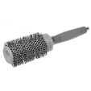 | 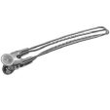 | 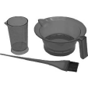 | 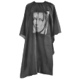 | 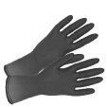
БРАШИНГ ДЛЯ УКЛАДКИ ВОЛОСЯ | ЗАЖИМИ ДЛЯ ВОЛОССЯ | ПЕНЗЛІ ДЛЯ ФАРБИ | ОДЕЖА ДЛЯ ПАРИКМАХЕРА | РУКАВИЧКА
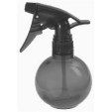 | 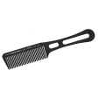 | 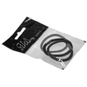 | 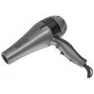 | 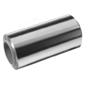
РОЗПИЛЮВАЧ | ГРЕБІНЕЦЬ | РЕЗИНКИ | ФЕН ДЛЯ СУШКИ ВОЛОССЯ | ФОЛЬГА
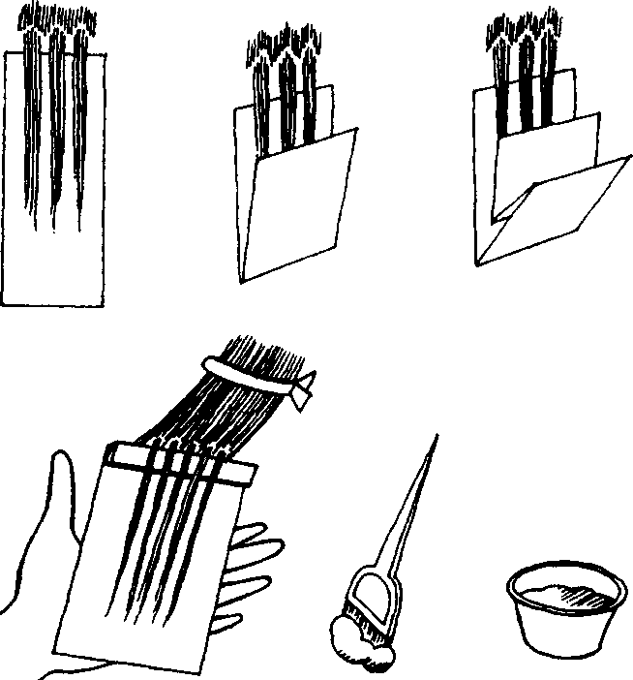

Мелірування за допомогою фольги.

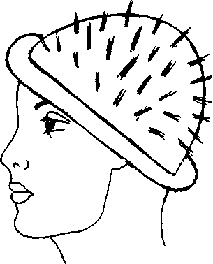
Мелірування бальзамом.

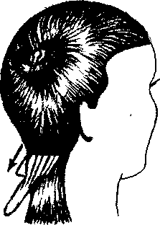
Мелірування за допомогою страйпера

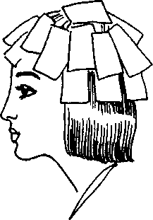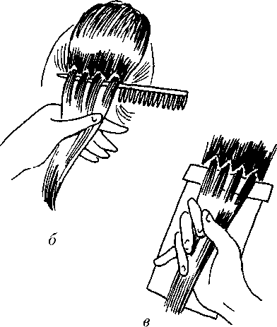
Виконання мелірування методом «вуалі»

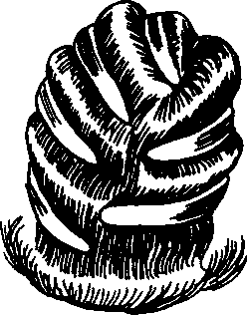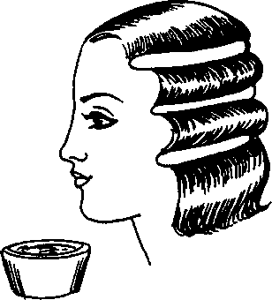

Закріплення хвиль для мелірування

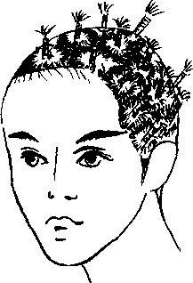
Балаяж кінчиків волосся
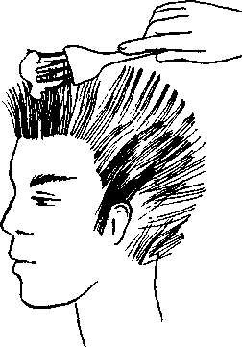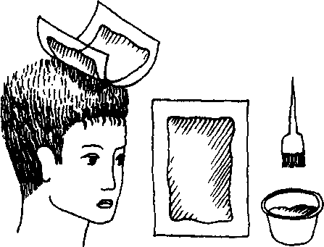

. Балаяж з аркуша Балаяж на начесане

паперу волосся

